Lampometeo


Liceo Lugano 1
Jacopo Ferrari Trecate
Via del tiglio 23
6900 Lugano

Lavoro di maturità 2022, (lampone informatico)
Docente: professore Amedeo Mazzoleni
Indice pagina

- Premessa 3
- Abstract 4
- Introduzione 5
- Materiale e metodologia 6-27
4.1Basi teoriche 6-14
4.1.1 Html 6-9 4.1.2 Css 10-12 4.1.3 Javascript 12-14
4.2 Sviluppo progetto 15-27
- Risultati 28
- Conclusioni 29

1.0 Premessa

Nel corso dell'ultimo anno scolastico viene richiesta a tutti noi studenti di 4° la stesura di un lavoro / progetto da portare alla maturità.
Per questo motivo la scelta della materia o dell'ambito da seguire è molto importante, e a questo proposito ci sono state fornite presentazioni che potessero darci degli spunti o dei temi che garbassero la nostra curiosità.
Il Lam in cui decisi di avventurarmi, fu proprio un lavoro a tema informatico: Il Lampone informatico.
Già mi ero in qualche modo affacciato a questo mondo, tramite l'opzione complementare di informatica che tutt'ora seguo; però mi è stato proposto un tema che trovai fascinoso, ma sicuramente anche molto complicato.
Decisi di scegliere questo ambito proprio per poterne capire le caratteristiche, spesso sminuite o sottovalutate dalle altre persone; riuscire a vedere se anche io, neofita dell'informatica, fossi in grado di creare quello che viviamo ogni giorno nel mondo dell'elettronica.
Nel corso di tutto il progetto ci sono stati molti intoppi, e per questo motivo devo rendere grazie al mio professore Mazzoleni, a mio padre, alla fonte di molti dubbi, Internet, ma soprattutto al mio compagno di informatica Andrea Zorzi che in svariati momenti mi ha salvato da una probabile crisi.
2.0 Abstract

In questa voce cerchero' di riassumervi in breve i concetti principali del mio lavoro:

- ricerca lavoro: riuscire a trovare un progetto che potesse sembrare fatto da una persona competente, con l'utilizzo del raspberry pi 4 ( giochi e app scartati in rassegna ).

- idea: costruire un sito web sul meteo.

- cosa serve: il sito vero e proprio (frontend e backend ) che si possa continuamente aggiornare grazie a dei dati ricevuti in tempo reale, ed avere un web server per poterlo avere online.

- Cosa abbiamo bisogno: linguaggi ( html, CSS, python, Javascript, Node.js ), e le API.

- Procedimento: creazione sito con html, CSS, e fargli compiere determinate azioni tramite Javascript; successivamente utilizzare il raspberry come web server attraverso un ambiente di server consono.

- Risultato: un sito web meteo moderno su cui principalmente si possa cercare il meteo della città che si preferisce, e lo si riceve con dati quasi in tempo reale.

  - Introduzione

Per incominciare bisognava capire come si potesse utilizzare il raspberry pi 4 fornitoci gentilmente dalla scuola; e dopo la presentazione del lavoro di maturità da parte del professore e varie ricerche sull'oggetto capiamo che:

Il raspberry é un mini PC per la realizzazione di progetti " hardware ", con cui si possono creare sistemi piu' o meno avanzati; é possibile creare videogiochi, sistemi audio, media center, stampanti 3D ...

Uno degli utilizzi piu' efficaci di questa ( ' scheda madre ' ) é fungerlo da server ( nel mio progetto da WEB server ). In modo tale che anche da remoto io possa apportare modifiche.

Percio' io parto con in mano questo piccolo PC , il mio computer portatile Intel Core con una Ram installata da 16 GB, e VS code installato.

Materiale e Metodologia

4.1_Basi teoriche

Per cominciare bisogna inizialmente capire la lingua con cui si parla, e nel nostro caso ci riferiamo proprio ai linguaggi informatici; percio' trovo opportuno inserire le nozione necessarie affinché si possa avere un' idea piu' precisa.


4.1.1_HTML

- L'HyperTEXT Markup Language ( HTML ) é il linguaggio nato per formattare ed impaginare documenti ipertestuali del web, cioé le pagine che navighiamo online. Forse non tutti sanno che sia l'HTML che il World Wide Web e' nato e creciuto in Svizzera, al CERN di Ginevra. Il “padre del web” e' l'inglese Tim Berners-Lee, che ha pubblicato la prima pagina web alla fine del 1990. La pagina e' ancora attiva all'indirizzo: “ ( http://info.cern.ch ) “

- É un linguaggio di pubblico dominio, completamente open, e la sua sintassi è stabilita da un consorzio dedicato, il WORLD WIDE WEB CONSORTIUM ( W3C ).

- Esso si occupa di definire gli elementi presenti all'interno della pagina, come immagini, testi, collegamenti ipertestuali ad altre pagine web, via discorrendo.

- Il linguaggio HTML descrive l’impaginazione di una pagina web tramite l’utilizzo di TAG di formattazione.
  - I TAG identificano gli elementi all’interno della pagina web.
  - I TAG vengono aperti e chiusi e contengono a loro interno le informazioni testuali da inserire in pagina.
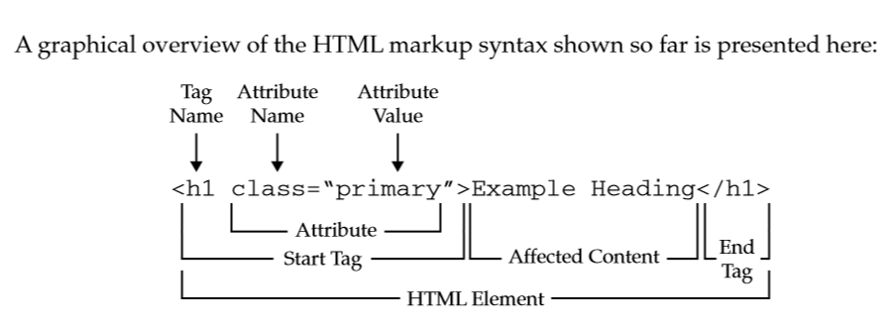
- Tipi di TAG e caratteristiche
  - <h1>,<h2>, … , <h6> per le titolazioni
  - <p> per inserire paragrafi
  - <a> per i link ad altre pagine oppure per le ancore interne
  - <br /> per forzare gli accapo ( break )
  - <ul> oppure <ol> al interno inserire piu' <li> per le liste di elementi
  - <table> , <td>, <tr>, … , per le tabelle
  - <img consente di inserire immagini all'interno della pagina web, ( l'attributo fondamentale da inserire é src ( “ source “ ) che contiene il path da cui prelevare l'immagine).

( fine esempi TAG )
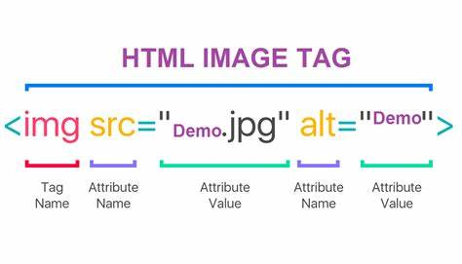

- Non è un linguaggio di programmazione quindi non permette di creare logica, non ci sono strutture dati o variabili che permettano di realizzare programmi.

- Puo’ includere “ scripts “ Javascript che consentono di rendere le pagine dinamiche e vive.
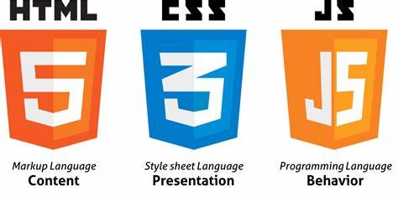

- Dalla sua creazione ad oggi, l'HTML é evoluto ed ora é utilizzato principalmente per disaccoppiare la struttura logica di una pagina web dalla sua presentazione.
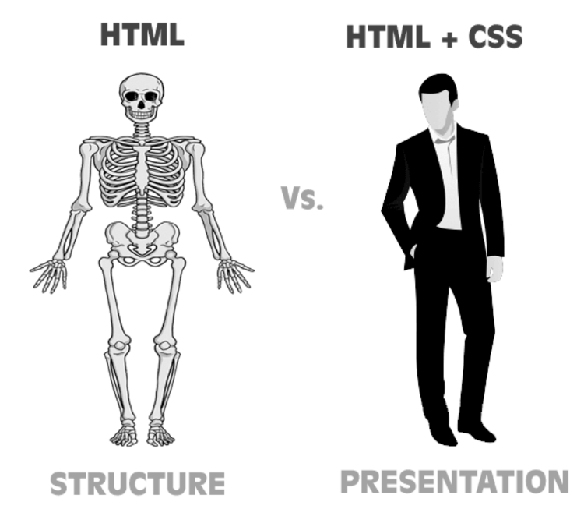

Esempio semplice di una pagina web in html 5:

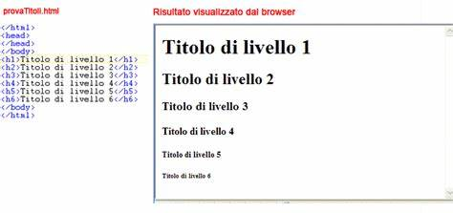

CSS

- I Cascading Style Sheets ( CSS ) definiscono la formattazione o presentazione dei documenti HTML ( come mostrato nell'immagine precedente dello scheletro ).

- Il linguaggio CSS come l'html non é un linguaggio di programmazione.

- É un insieme di regole o direttive che il browser web applica in modo puntuale sugli elementi presenti nell'HTML durante la fase di rendering.

- I Css sono emanati come per HTML dal consorzio W3C che ne aggiorna le specifiche, e l'ultima versione a oggi redatta é la 3

- Sono I browser web che implementano le regole Css, e cio' puo' causare incompatibilità, quindi lo sviluppatore deve testare su piu' browser possibili il proprio foglio di stile.

- Alcuni vantaggi:
  - il riutilizzo degli stili
  - la possibilità di modifica nel tempo senza dover intaccare la struttura html
  - una migliore leggibilità per lo sviluppatore
  - pagine web molto piu' leggere

- Come possiamo associare I CSS alle pagine HTML?
( In 3 modi )

- Utilizzando specifici file esterni che solitamente hanno estensione “ .css “ e che vanno poi inclusi utilizzando il TAG <link> in <head>. Questo Tag ha diversi attributi, come “ href “ che consente di specificare il percorso in ci trovare il file; il tag “ rel”, obbligatorio, per specificare la relazione che c'é tra Html e la risorsa che stiamo linkando.

- Includendo le regole nello specifico TAG che si vuole modellare sfruttando l'attributo “ style “.

- Includendo le regole CSS direttamente all'interno della pagine Html in blocco all'interno del Tag <style> ( nell'head ).

Esempi

1)
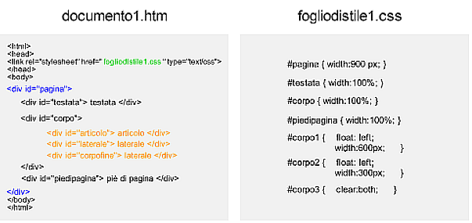

2)

3)

- Come funzionano le regole Css? (Due cose da tenere a mente)
  - come associare le regole ai TAG presenti nella pagine web.
  - come interpretare le regole.

L'associazione puo' avvenire per tipologia di TAG, per classe, o per identificativo: una regola puo' agire su tutti gli elementi che siano di un certo tipo, o su quelli che utillizzano una data “ class “, o su uno specifico elemento identificato da un “ id “
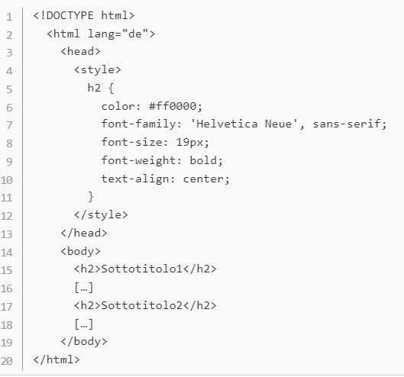
per modellare un TAG generico ( cioé per tipologia ), si scriverà il nome del Tag e si racchiudono all'interno di parentesi graffe tutte le proprietà da assegnargli.

per modellare una class si utilizzerà il prefisso “ . “ prima del nome della classe stessa.

Per modellare un elemento tramite id si utilizzerà il prefisso “ # “
prima dell'elemento stesso.

- Collisioni
Le regole funzionano per somma: il browser web abbina tutte le regole associate allo specifico TAG ( di tipo, di classe o per id, e quelle in linea ) e le applica una per una.

JavaScript

- É un linguaggio di programmazione.
  - Interpretato
  - ad alto livello
  - é una implementazione conforme alle specifiche ECMAScript
- Solitamente si utilizza per rendere dinamico il lato client di un sito o app Web, ma puo' essere usato anche lato server o in software slegato dal web.
- JavaScript é un linguaggio a piu' paradigmi, ed é possibile programmare:
  - guidati dagli eventi
  - a funzioni
  - in modo imperativo ( sia orientato agli oggetti che basato sui prototipi )
- JavaScript offre delle APIs per lavorare con testi, array, date, espressini regolari, e soprattutto il DOM ( Document Object Model, fa da interfaccia tra JS e la pagina HTML)

Peculiarità
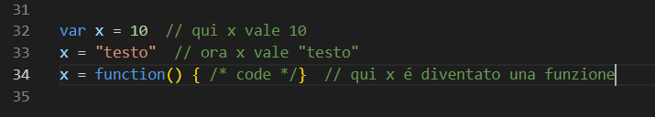
- JS é debolmente tipizzato, quindi un “tipo” é associato ad un valore piuttosto che ad una espressione.

- JS é completamente basato su oggetti ( array associativi ) e si utilizzano prototipi al posto delle classi per l'ereditarietà. I prototipi consentono di incrementare le proprietà degli oggetti; proprietà che possono essere aggiunte, rimosse o modificate durante l'esecuzione del codice stesso.

Funzioni
- Non c'é differenza tra la definizione di una funzione equella di un metodo.
- Javascript é un linguaggio ad alto livello quindi offre I classici “for”,“do while “,” if “, “ switch”, ...

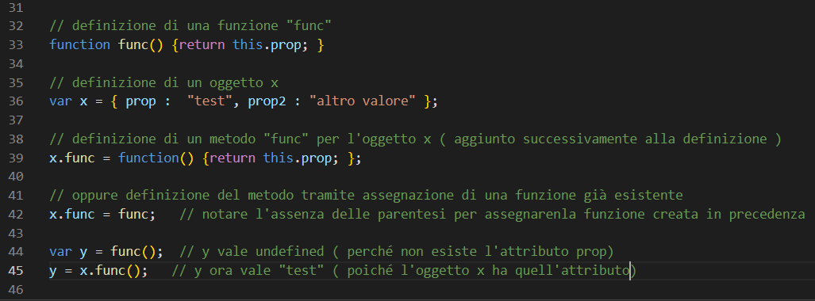

HTML + JavaScript
- Si é soliti scrivere codice Javascript su file esterni con estensione “ .js ”, oppure incorporarlo direttamente tra I TAG della pagina HTML.
- Per includere il codice JavaScript in una pagina HTML si usa il TAG <script>, ed esso puo' essere inserito in un punto qualsiasi della pagina.

4.2_Sviluppo Progetto

Dopo aver fornito le principali basi teoriche per la creazione del sito, possiamo incominciare ad addentrarci nei primi veri step del sito.
Innanzitutto essendo il nostro obbiettivo un sito meteo, dovremo capire dove ricavare I dati da inserire. Purtroppo non ho un un migliaio di stazioni meteo sparse in giro per il mondo che mi possano mandare le informazioni, perciò necessiteremo di un interfaccia che ci garantisca un continuo aggiornamento dei dati.
Cio di cui abbiamo bisogno esiste e si chiama generalmente API.
API è l'acronimo per “application programming interface” ( in Italiano “interfaccia di programmazione delle applicazioni “ ) , esse sono software che permettono alle applicazioni di interagire con altre applicazioni; quindi intuitivamente le API sono alla base di moltissimi servizi, siti web e applicativi digitali.

Per spiegare il loro funzionamento possiamo definirli come “postini”.

Il postino riceve una lettera che ha riportato un indirizzo e una modalità di consegna. Il postino esegue quindi la sua spedizione e si reca all'indirizzo indicato in busta; qui può consegnare la lettera con successo, oppure ritornare un messaggio di mittente non trovato o indirizzo errato. Poi ritorna alla base a notificare di aver consegnato correttamente la posta o di non esserci riuscito, portando con sé altra posta, la missiva non recapitata, o altri pacchi ricevuti dal mittente.

È importante considerare queste modalità:

- Mittente e destinatario restano al loro posto e non vengono in contatto.
- Il postino non ha necessità di conoscere il contenuto della missiva per compiere il suo lavoro.
- Tutti gli attori agiscono attraverso un protocollo ben codificato e noto in anticipo; una busta non affrancata o un contenuto senza indirizzo, finisce subito nella corrispondenza non recapitabile.

Dopo varie ricerche sono entrato in contatto con openweather.

Openweather é un servizio online, che fornisce molti tipi di dati meteo globali tramite API, come dati del meteo contemporaneo, previsioni e dati meteo storici. Loro collezionano e processano I dati da differenti fonti, come modelli meteo globali e locali, satelliti, radar, e una vasta quantità di stazioni meteo.

Il motivo per cui ho deciso di scegliere proprio openweather è per due motivi:

- È un sito che garantisce un servizio gratis di api che fa proprio al caso nostro
- Dimostra semplicità nell'aiutare il cliente / developer a usare al meglio I servizi che offrono.

Arrivati qui puntiamo a ricevere questi dati, e ci possono essere diversi sistemi di chiamata, e questi sono quelli più utilizzati in generale e da me ( I dati sono disponibili solo solo sotto forma di JavaScript, XML, html ) :

- Tramite cordinate:
    - https://api.openweathermap.org/data/2.5/weather?lat={lat}&lon={lon}&appid={API key}

- Tramite città:
    - https://api.openweathermap.org/data/2.5/weather?q={city name}&appid={API key}

Questo é un esempio di risposta ( Json ) :

{"coord":{"lon":8.96,"lat":46.0101},"weather":[{"id":801,"main":"Clouds","description":"few clouds","icon":"02d"}],"base":"stations","main":{"temp":282.65,"feels_like":281.71,"temp_min":279.88,"temp_max":284.32,"pressure":1018,"humidity":73},"visibility":10000,"wind":{"speed":2.06,"deg":190},"clouds":{"all":20},"dt":1671631934,"sys":{"type":1,"id":6936,"country":"CH","sunrise":1671606185,"sunset":1671637271},"timezone":3600,"id":2659836,"name":"Lugano","cod":200}

Per riuscire a ricevere questa risposta é bastato creare una funzione, che però come vedremo potrà essere chiamata utillizzando modi diversi:

1)Con python 2)Con JavaScript

1.1) Questa é la funzione più semplice che si possa fare ( lat ; lon )
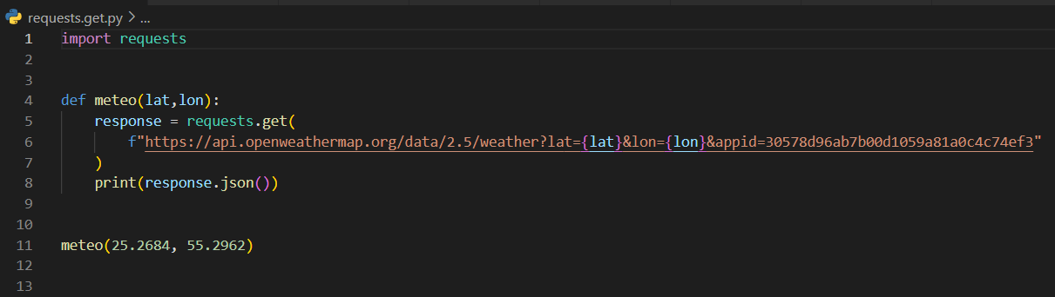

1.2)

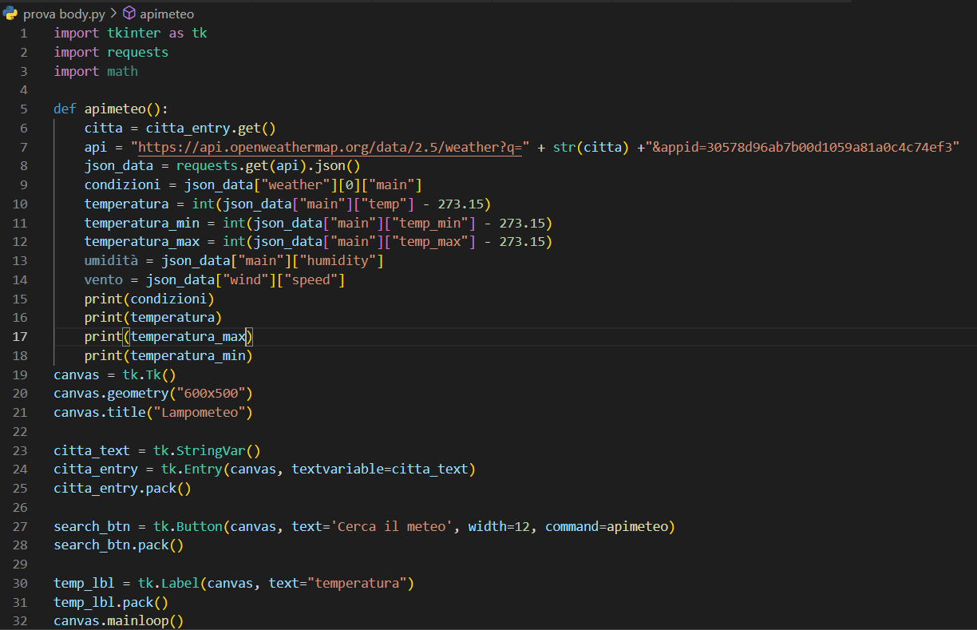

Questo sarebbe il risultato del codice qua sopra:

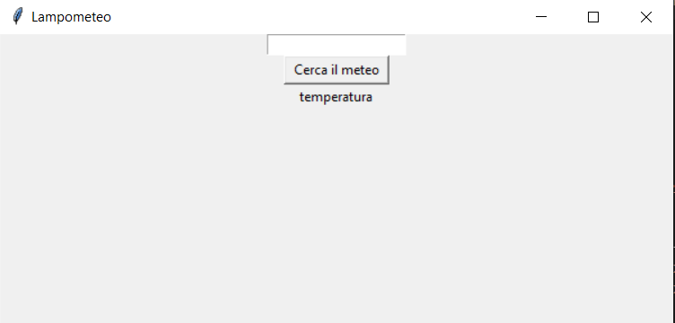

Se cercavi il meteo della città di Zurigo il risultato nel terminale era:

Rain
10
11
8
- Questa è una funzione scritta con Javascript, ma non sarà quella che noi utilizzeremo per il sito:
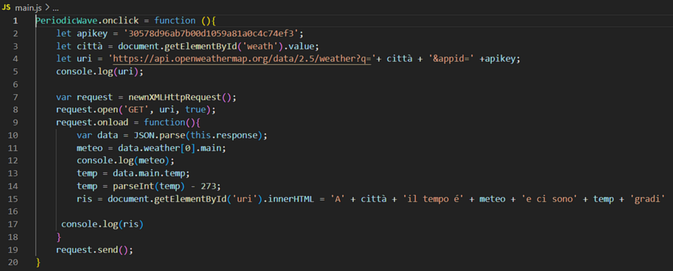
Come potrete vedere per le funzioni abbiamo bisogno della “ call “; della “ key “ (che in tutte tre le chiamate è la stessa); il modo di scegliere I dati che desideriamo prendere e poi il modo in cui poterli mostrare.

Dopo aver visto alcuni funzioni per fare delle “ API call ” riordiniamo le ciò che abbiamo fatto affinchè possiamo sviluppare una funzione un po' più completa e ordinata per il nostro sito web. Per un' idea migliore e più chiara del codice (della funzione) è meglio pensare a come scrivere il proprio html, quindi a come posizionare le cose.

Prima di tutto bisognerebbe fare una ricerca dei siti meteo già presenti per capire come sono fatti adesso, sono andato a controllare questi siti:
( meteoswiss.ch, il meteo.it, accuweather.com )

Ho subito notato un problema; sono siti molto accurati, e pieni di dettagli, creare un sito del genere non é qualcosa che un novizio developer riuscirebbe a fare in meno di una decina di anni, poichè gli sviluppatori che lo hanno fatto non erano da soli e sicuramente sapevano quello che facevano.

Perciò nella mia consepevolezza decisi di cercare qualcosa che potesse essere alla mia portata, o come si suol dire “ nelle mie corde “.

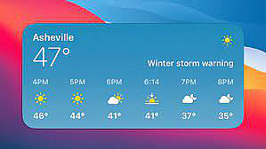
Dopo una lunga ricerca mi si ripropongono I widget, si esatto, gli stessi con cui puoi personalizzare lo screen del tuo iphone; come questo:

In pratica decisi di optare per una pagina il più chiara e facile da visualizzare possibile, in cui al centro vi sia una card centrale nella quale mostreremo all'interno il risultato della funzione che tra poco scriveremo, ed in cima il titolo del nostro sito / progetto.

Per l'html ragioniamo dall'alto verso il basso, perchè è così che vengono visualizzati gli elementi se non modifichi nulla, poi successivamente visto che abbiamo un' idea chiara del layout della pagina, facciamo uno schizzo di cosa vorremo metterci dentro e di come vorremmo metterlo all'interno.
Come abbiamo visto in precedenza dall' API call, ci vengono mandati molte informazioni della città, perciò decidiamo di scegliere solo quelle che ci possono interessare, come:

nome della città, temperatura media, la descrizione del tempo (piovoso, soleggiato, … ), l'icona della descrizione, l'umidità e la velocità del vento.

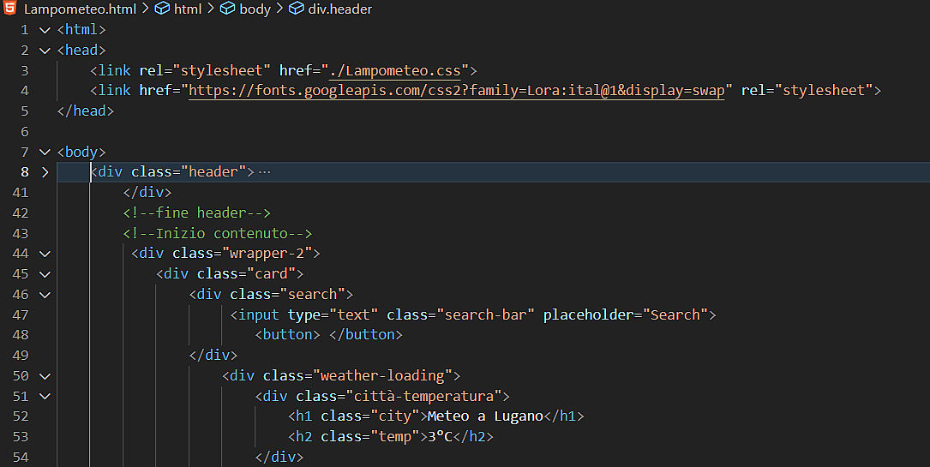
Adesso possiamo iniziare a scrivere il codice vero e proprio:
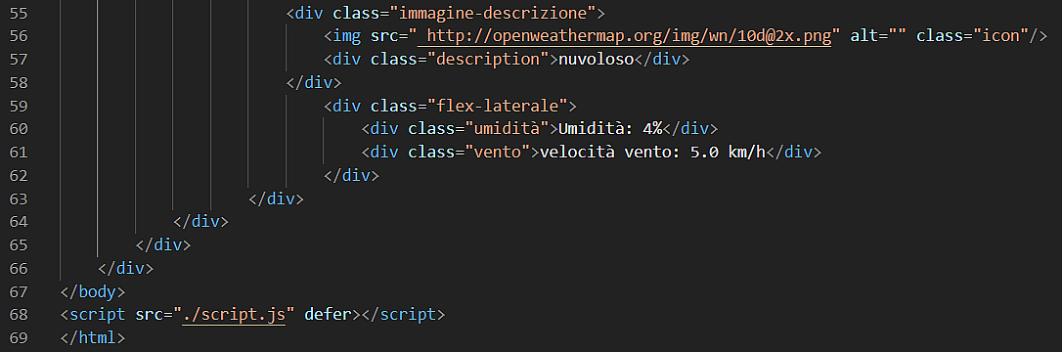

Questo codice per gli stessi motivi che abbiamo visto prima nel capitoletto di teoria risulterà molto sciapo e triste alla vista:

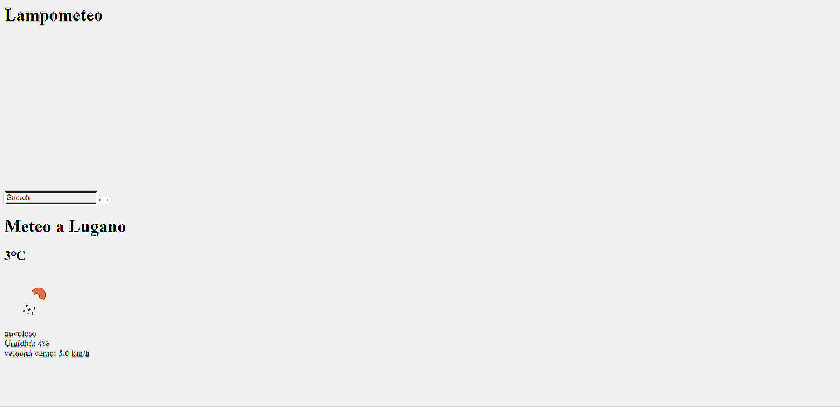
Per questo motivo abbiamo inserito molte classi nei TAG, per poter modificare in un file esterno css la pagina html, questo che vedete sotto sono tre classi che vi mostro per dare almeno un'idea di come sia fatto il file:

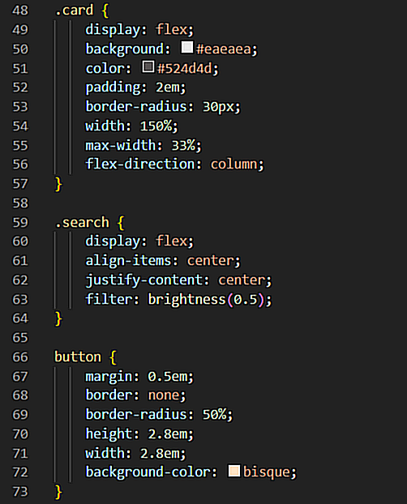

E adesso la pagina html é diventata questo:
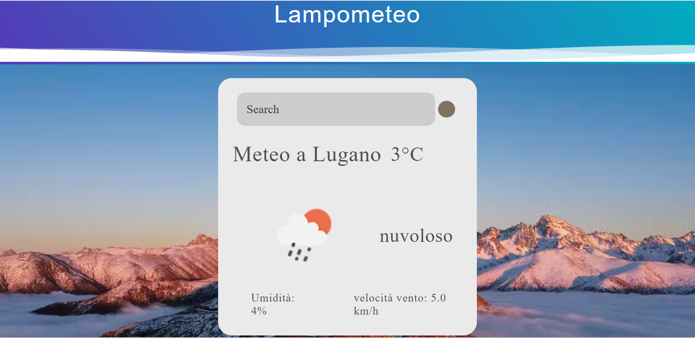

Ovviamente tutto questo non è stato immediato, anzi. Ho riscritto più volte il codice html per errori di posizione, scrittura e concezione logica.

Per esempio all'inizio non riuscivo a scrivere correttamente il codice per la barra di ricerca, la pagina copriva troppo poco perciò chrome mi allungava lo sfondo, tra l'header e il body c'era uno spazio bianco che non riuscivo a sistemare, la card centrale non era posizionata bene nel centro perché non avevo usato bene le funzioni “ display:flex; “, non sapevo come posizionare orizzontalmente alla stessa altezza due elementi, le scritte uscivano ampiamente dalla card centrale...
Questi sono solo alcuni degli errori fatti nella creazione del sito, li ho elencati per far capire quanto una persona non molto esperta possa sbagliare nella scrittura di un codice non troppo complesso.

Adesso dopo aver strutturato e abbellito il nostro sito html passiamo al nucleo della pagina meteo, cioè la funzione per la chiamata API.

Arrivati a questo punto preferisco spiegare passo per passo la costruzione logica della funzione.

Innanzitutto I passaggi di base saranno:

.) chiedere una risposta tramite api call.
.) prendere solamente le informazioni che vogliamo.
.) mostrarle nel sito.

Incominciamo ad aprire la funzione ed inserire gli oggetti che ci servono:
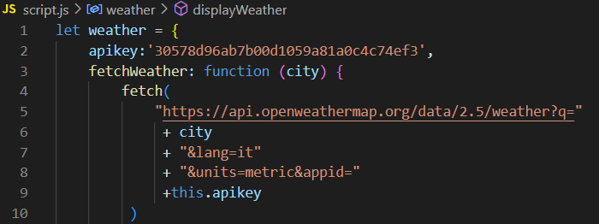

Inseriamo la nostra “apikey” come costante e scriviamo un'altra funzione “fetchWeather” nella quale inseriamo il metodo di chiamta tramite città di openweather; aggiungendo una variabile “ city “ che verrà ricavata dalla searchbar nel sito. Abbiamo anche aggiunto delle specifiche che servono a noi, “ &lang=it ” che serve a specificare in che lingua ti arrivano le informazioni nella risposta, e “ &units=metric “ che serve a scpecificare che vorremmo le unità di misura del sistema Europeo.

Poi dichiariamo che vorremmo ricevere la risposta in formato json ( più ordinato ) e che poi le informazioni di questa risposta verranno inoltrate in un sotto funzione chiamata “ DisplayWeather “.

Successivamente dichiariamo delle costanti rispetto a dove prendere I dati all'interno della chiamata per poi poterli richiamare inserendoli come preferiamo:
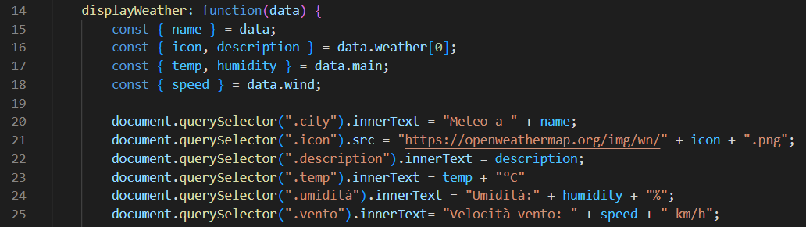
Per capire sotto cosa si trovano le informazione che cerchiamo dobbiamo guardare la risposta o le specifiche nel sito di openweather, per esempio il nome della città è il primo sotto la categoria più grande “data “. Nella seconda parte praticamente inscriviamo quello che c'è dopo l'uguale all'interno della classe scritta prima, quindi l'oggetto riferito a quella classe; per esempio verrà inserito “ Meteo a + ( città ) “ al posto di ciò che c'era nel tag con la classe “ city”.

Finita la nostra funzione il gioco sembrerebbe praticamente completato,ma ci manca ancora un pezzo.

In questo momento abbiamo creato un sito html che collegato a file css e js consente al nostro sito di mostrare ciò che vogliamo, però questo sistema non ci permette di “ trovare il nostro sito in internet ”; poichè noi lavoriamo con file locali all'interno del nostro computer e solo questo ci permette di poterlo vedere. Il resto delle persone però non ha I miei codici all'interno della loro scheda di memoria e per questo motivo non hanno la possibilità di accedere al Lampometeo.

Perciò arrivati a questo punto dobbiamo fare in modo che il nostro sito abbia un proprio “host” ( un luogo dove possa essere ospitato ), ed è per questo che ci direzioniamo nel mondo dei server, framework.

Cos'è precisamente un server ?

Un server può essere un software, quindi un programma, o un hardware (un dispositivo come un computer locale o remoto) che “serve” informazioni, dati, servizi o risorse ad altri software o dispositivi a lui connessi, definiti client. In inglese, infatti, il termine “server” significa “colui che serve”, “servitore”. In poche parole, un server elabora le richieste di informazioni che provengono dai client e fornisce loro le informazioni richieste.

Per chiarire meglio descrivo un esempio di ciò che capita normalmente: capita ogni giornio di visitare siti web dal tuo computer o smartphone. Ecco, il browser presente su questi dispositivi è il client che, nel momento in cui digiti l’indirizzo di un sito web, invia una richiesta al web server che “ospita” quel sito. Una volta che il server riceve la richiesta, la accetta e fornisce al browser le informazioni richieste: a questo punto la pagina del sito compare sullo schermo del tuo device. Il tutto in pochi secondi ( normalmente ).
I client possono connettersi ad un server attraverso una rete vasta come internet, oppure attraverso una piccola rete locale.

Noi ci muoveremo prima all'interno di ciò che chiamiamo “ localhost ”, esso è un server web locale che ci permette di eseguire un'applicazione Web con la possibilità di farvi test, migliorarla, fare debugging e verificare attentamente il funzionamento prima di pubblicarla online, ad esempio su un sistema in hosting o su un server cloud.

Quindi adesso cerchiamo un programma / server enviroment ( ambiente di server ) che possa sostenere e leggere I nostri file.
Dopo aver guardato I vari ambienti ( ovviamente open-source) ho pensato che node.js fosse ciò che stavamo cercando.

Node.js è un ambiente di runtime multipiattaforma per l'esecuzione di codice JavaScript, che lavora su varie piattaforme compreso Linux ( quella installata sul raspberry ). Node è ampiamente utilizzato per la programmazione lato server, consentendo agli sviluppatori di utilizzare JavaScript per il codice lato client e lato server senza dover imparare un linguaggio aggiuntivo. Node viene talvolta definito linguaggio di programmazione o framework di sviluppo software, ma nessuno dei due è vero; è rigorosamente un “ runtime ” JavaScript.

il codice JavaScript che scrivi viene prima "compilato" in un formato interno (una struttura di dati), quindi "eseguito" dall'interprete del linguaggio; questo è l'"ambiente di runtime". La programmazione che scrivi dice a questo interprete cosa fare per te.

Deciso quale ambiente utilizzare, ovviamente ho dovuto prima di tutto installarlo nel raspberry e poi imparare un minimo il linguaggio per poterlo utilizzare; e questi erano I punti importanti:

- Si possono creare pagine con contenuti dinamici
- Può creare, aprire, scrivere, eliminare e chiudere file nel server
- Può raccogliere dati dal “ form “
- I file possono contenere delle “ task “ che verranno esguite dato un certo evento
- I file devono essere fatti partire prima dal server per poter ricevere il contenuto

Successivamnete ho creato il file .js e ho inserito due moduli che ci servono,
http e fs (file system)

Il primo modulo serve a creare un http server che sia in grado di prendere gli elementi nelle “ porte “ del server ( ciò che vorrai far visualizzare ) e mandarli indietro al cliente
Il secondo modulo serve a includere file per poter fare diverse cose come: leggere file, creare file, aggiornare file, eliminare file e rinominare file.

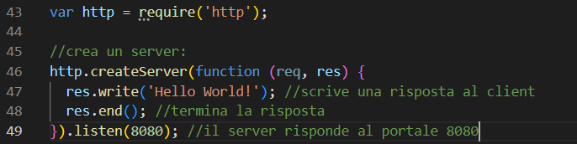

Alla fine il codice di che abbiamo bisogno è questo:

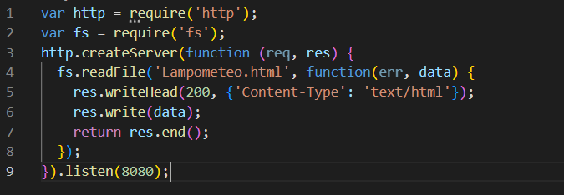

Dopo aver fatto questo il nostro sito funzionerà come dovrebbe.
Infine non parleremo di database poichè sarebbero poche le funzionalità e le banche dati da immagazzinare riguardo al sito proposto perciò ho deciso di tralasciarlo.

5_0 RISULTATO

Completate tutte le nostre operazioni siamo finalmente giunti alla fase finale, spero di essere riuscito a spiegare almeno in parte un progetto che all'apparenza sembra molto banale ma che nasconde una considerevole mole di lavoro ( almeno per me ).
Siamo riusciti a creare un sito web quasi per intero, e nonostante non sia il più sofisticato, credo abbiamo fatto un ottimo lavoro o per certo svolge il suo obbiettivo primario e cioè fornire le informazioni del meteo delle città.
Detto questo vi mostro almeno qui in questa redazione cartacea lo screenshot del nostro Lampometeo al lavoro per mostrare il meteo della capitale Svizzera.
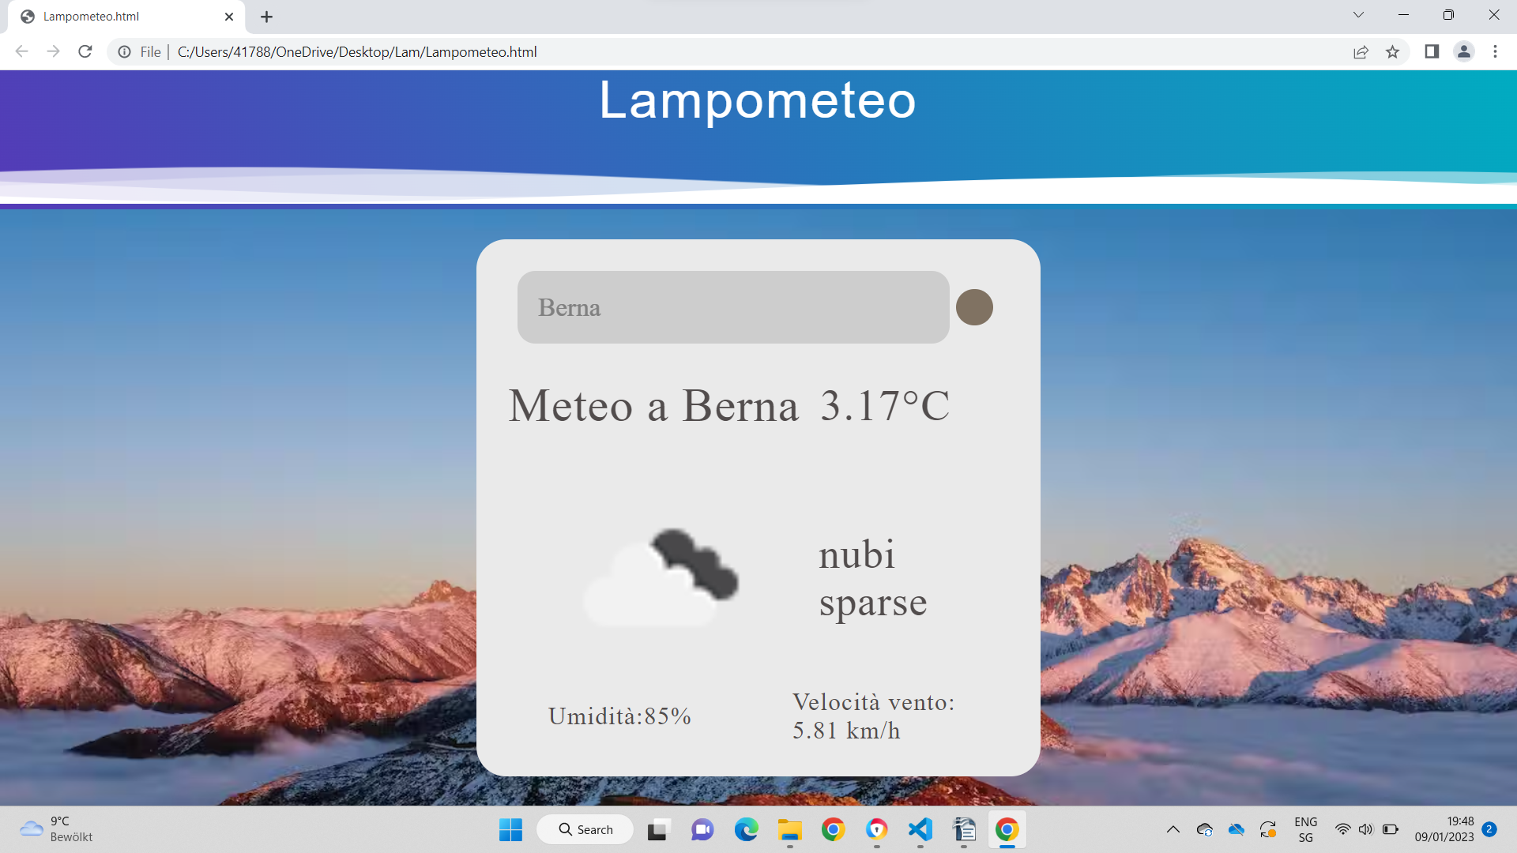

6.CONCLUSIONE

Qui di seguito riporterò alcune delle fonti che mi sono servite per poter svilupare il mio progetto.

- w3schools,Html tutorial. Url:(https://www.w3schools.com/html/default.asp); ( 12.07.2022 )
- w3schools,css tutorial. Url:
(https://www.w3schools.com/css/default.asp); ( 15.07.2022 )
- Openweather, Current weather data. Url:(https://openweathermap.org/current); ( 12.09.2022 )
- w3schools,Javascript tutorial. Url:
(https://www.w3schools.com/js/default.asp); ( 17.09.2022 )
- Geekonerd, crea un sito web (da zero) # 3. Url:
(https://www.youtube.com/watch?v=xbAMVlYu5_g); ( 18.09.2022 )
- Geekonerd, crea un sito web (da zero) # 10. Url:
(https://www.youtube.com/watch?v=YNPfyhaNjEQ); ( 18.09.2022 )
- raspberrypi, Learn from home. Url:
(https://www.raspberrypi.org/learn/); ( 02.10.2022 )
- Envato tuts, web design for beginners. Url:
(https://www.youtube.com/watch?v=B-ytMSuwbf8); ( 28.10.2022 )
- Kevin Powell, Learn flexbox the easy way. Url:
(https://www.youtube.com/watch?v=u044iM9xsWU); ( 11.11.2022 )
- freecodecamp, Back end development and APIs. Url: (https://www.freecodecamp.org/learn/back-end-development-and-apis/); ( 12.12.2022 )
- Volterra Elia, il protocollo http e il web. Url:
(https://www.youtube.com/watch?v=STrw0eYIsek); ( 13.12.2022 )
- Flavio Copes, Potch …, introduction to Node.js. Url:
(https://nodejs.dev/en/learn/); ( 15.12.2022 )
- Ran Segal, How to choose a color. Url:
(https://www.youtube.com/watch?v=KMS3VwGh3HY); ( 20.12.2022 )

